**DOCENTE: ANDREINA JUDITH BEAUME CASTILLO**

GENERALIDADES EVIDENCIA

|  |  |
| --- | --- |
| NUCLEO TEMÁTICO | LOGICA ALGORITMICA |
| GRUPO | **102 N** |
| FECHA | 01/03/2021 |
| HORA | 8:00PM – 10:00PM |
| TEMÁTICA | Solución del Taller  Instalación de pseint |
| MEDIO | TEAMS, AULAS VIRTUALES, WHATSAP |
| LINK SESIÓN | <https://teams.microsoft.com/_#/school/conversations/General?threadId=19:8b82b7da8b0347c2bfc9ff289f451580@thread.tacv2&ctx=channel>  <https://mailunicundiedu.sharepoint.com/sites/msteams_eaa686/Shared%20Documents/General/Recordings/Sesion_Logica-20210301_200956-Grabaci%C3%B3n%20de%20la%20reuni%C3%B3n.mp4?web=1> |
| ASISTENTES | 20 de 21 |

EVIDENCIAS DE LA CLASE

Contenido

GENERALIDADES EVIDENCIA 1

EVIDENCIAS DE LA CLASE 1

1. DIRECCION URL HERRAMIENTA MICROSOFT TEAMS 1

2. DIRECCION URL VIDEO 1

3. GENERALIDADES DE LA HERRAMIENTA (MICROSOFT TEAMS), APORTE Y COMENTARIOS 2

5. PARTICIPANTES 4

# 1. DIRECCION URL HERRAMIENTA MICROSOFT TEAMS

A continuación dejo la dirección para sea verificada la sesión realizada con el grupo 102T

https://teams.microsoft.com/_#/school/conversations/General?threadId=19:8b82b7da8b0347c2bfc9ff289f451580@thread.tacv2&ctx=channel

2. DIRECCION URL VIDEO

A continuación dejo la dirección para sea verificada el video realizado

<https://mailunicundiedu.sharepoint.com/sites/msteams_eaa686/Shared%20Documents/General/Recordings/Sesion_Logica-20210301_200956-Grabaci%C3%B3n%20de%20la%20reuni%C3%B3n.mp4?web=1>

# 3. GENERALIDADES DE LA HERRAMIENTA (MICROSOFT TEAMS), APORTE Y COMENTARIOS

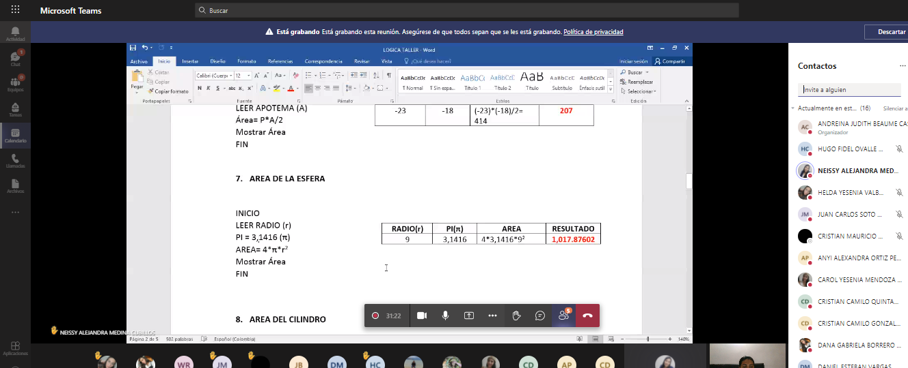

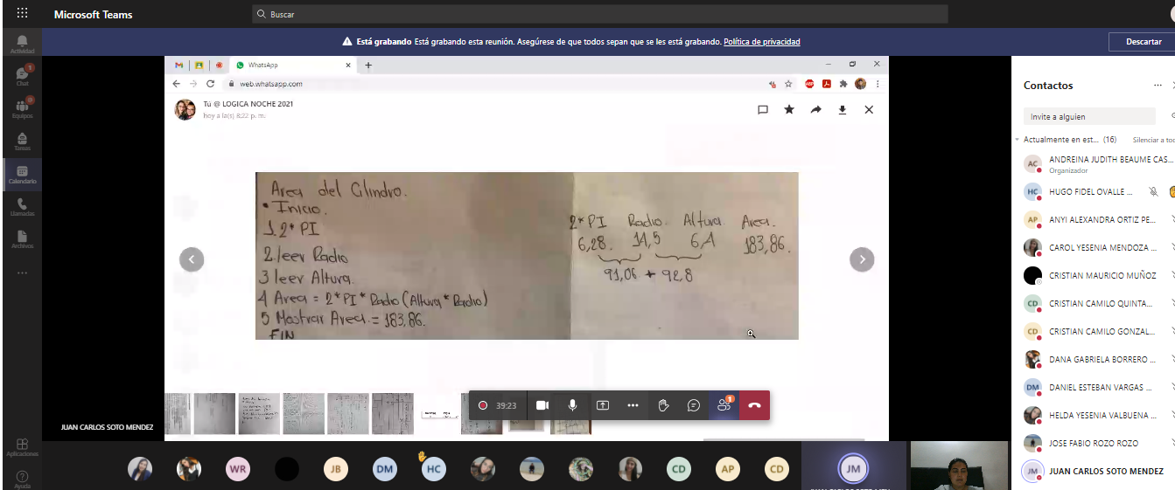

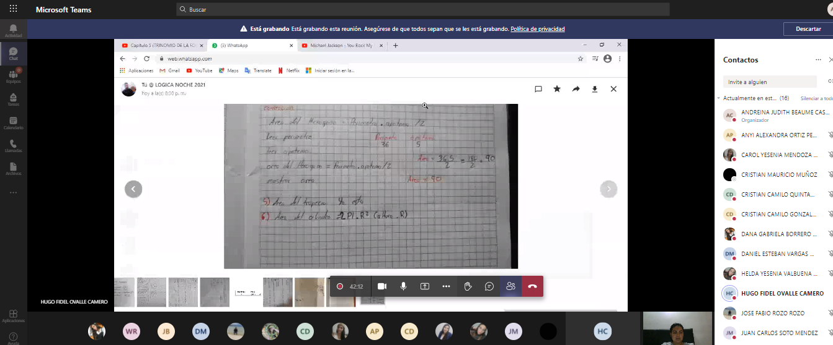

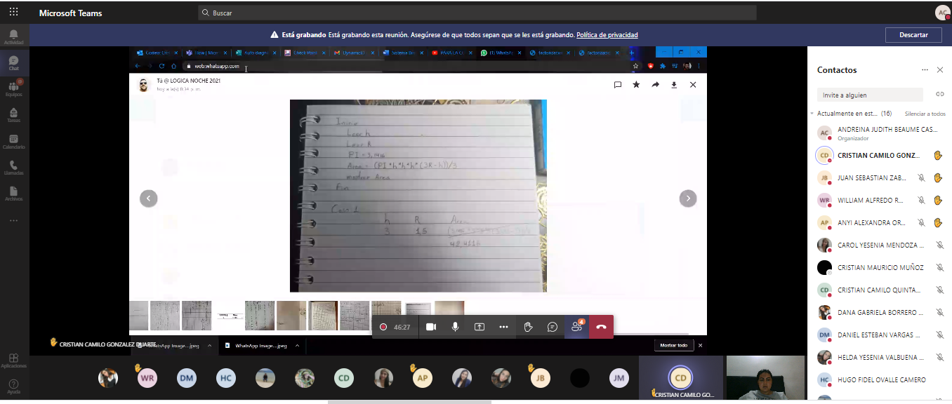

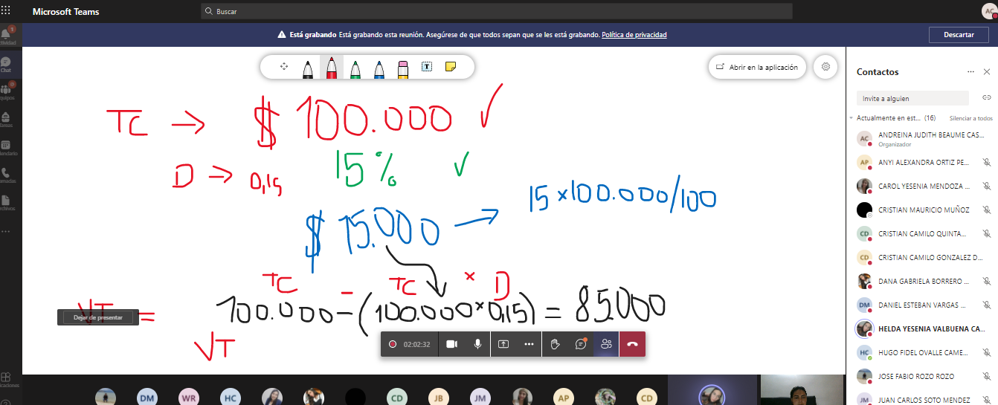

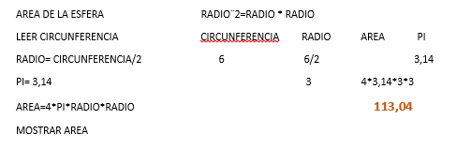

# 5. PARTICIPANTES

A la sesión asistieron 21 estudiantes de 21 que aparecen en lista. El porcentaje fue del 95%

